РОССИЙСКИЙ УНИВЕРСИТЕТ ДРУЖБЫ НАРОДОВ
Факультет физико-математических и естественных наук
Направление: математика и механика

ОТЧЁТ
ПО ЛАБОРАТОРНОЙ РАБОТЕ № 1

дисциплина: Архитектура ЭВМ

Студент: Бадалов Заури Эльвин оглы

Группа: НММбд-01-23

МОСКВА
2023 год

1) Цель работы:
Приобретение практических навыков работы с операционной системой на уровне командной строки (организации файловой системы, навигация по файловой системе, создание и удаление файлов и директорий).
2) Ход работы:
1) Открываю Терминал и убеждаюсь, что нахожусь в домашнем каталоге.
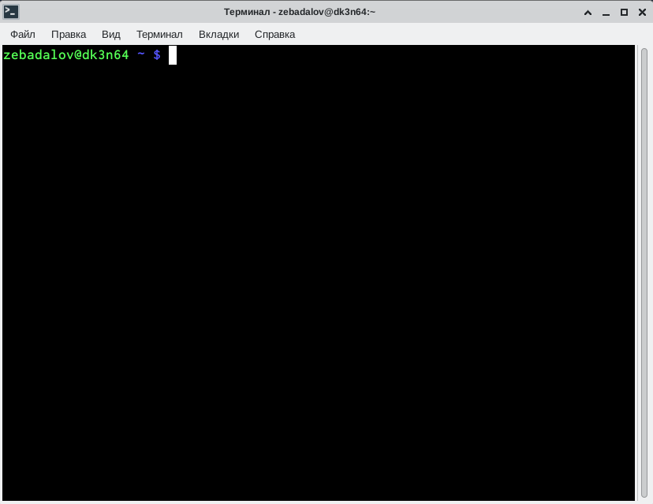
2) Используя команду pwd узнаю полный путь к своему домашнему каталогу.
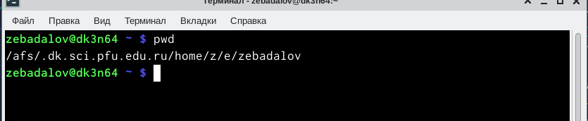
3) Перехожу в подкаталог Документы своего домашнего каталога.
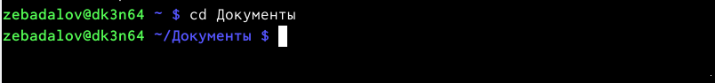
4) Перехожу в каталог local — подкаталог usr корневого каталога, указав абсолютный путь к нему (/usr/local).
5) Возвращаюсь в домашний каталог.
6) Вывожу список файлов домашнего каталога при помощи команды ls.
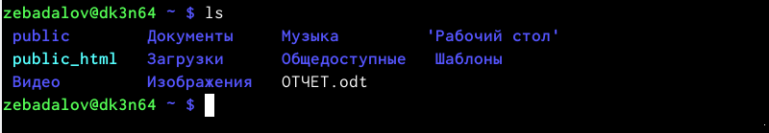
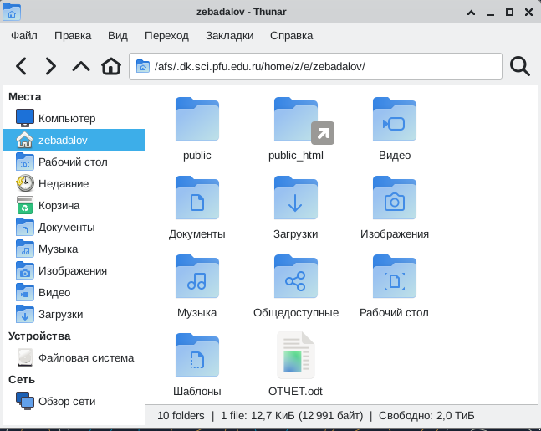
7) Открываю домашний каталог через файловый менеджер, чтобы убедиться, что список файлов в нём соответствует списку файлов в Терминале.
8) Вывожу список файлов подкаталога Документы домашнего каталога, указав относительный путь к нему.
9) Вывожу список файлов каталога /usr/local, указав абсолютный путь к нему.
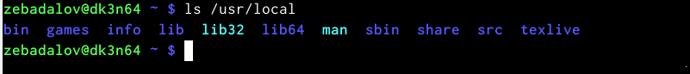
10) Примеры использования команды ls с разными ключами:
- Команда ls -R рекурсивно выводит список содержимого текущего каталога;

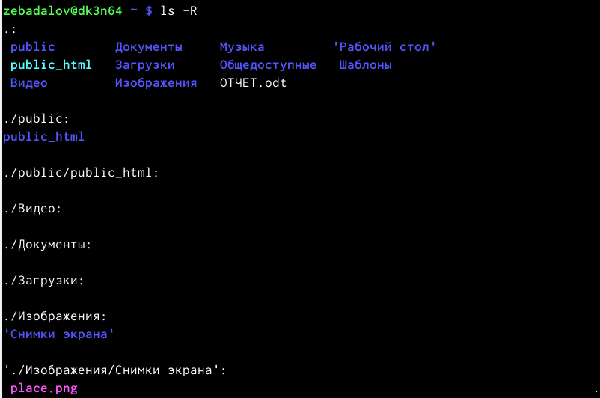

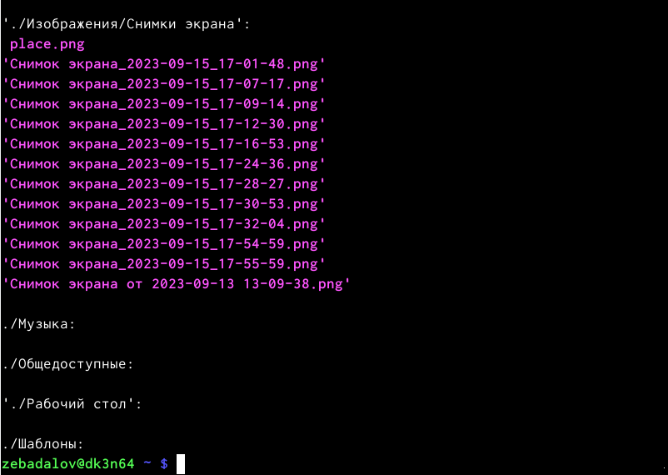

- Команда ls -l выводит дополнительную информацию о файлах (размеры файлов, время последнего доступа и т.д.);
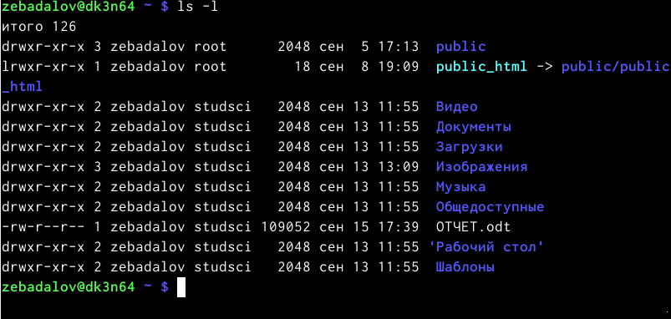
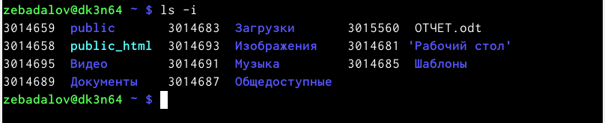
- Команда ls -i выводит уникальный номер файла (indode) в файловой системе текущего каталога;

Создание пустых каталогов и файлов

1) Используя команду mkdir создаю в домашнем каталоге новый подкаталог с именем «parentdir» и при помощи команды ls проверяю наличие подкаталога в списке:
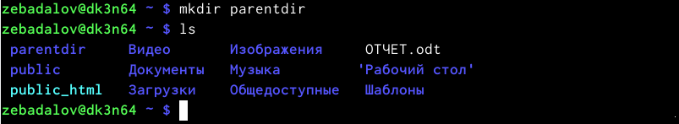
2) Создаю подкаталог в существующем каталоге и проверяю его наличие:

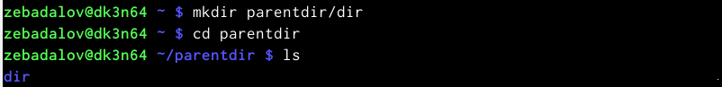
3) Создаю подкаталог в каталоге, отличном от текущего и проверяю его наличие:
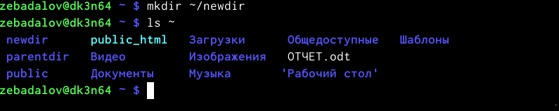
4) Создаю 3 новых подкаталога в каталоге «parentdir»:
5) Создаю последовательность вложенных подкаталогов в домашнем каталоге, используя опцию parents (краткая форма -p):
6) Создаю файл «test.txt» в каталоге «~/newdir/dir1/dir2», используя команду touch, и проверяю его наличие:
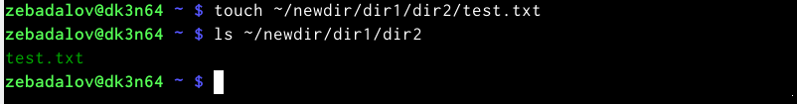
Перемещение и удаление файлов или каталогов

1) Запросив подтверждение на удаление каждого файла в текущем каталоге, удаляю в подкаталоге «/newdir/dir1/dir2/» все файлы с именами заканчивающимися на «.txt» при помощи команды rm и её опции -i.

2) Используя команду rm и её опцию -R, рекурсивно удаляю из текущего каталога без запроса подтверждения на удаление каталог «newdir», а также файлы, чьи имена начинаются с «dir» в каталоге «parentdir».

3) Используя команды touch и mkdir, создаю следующие файлы и каталоги в домашнем каталоге.

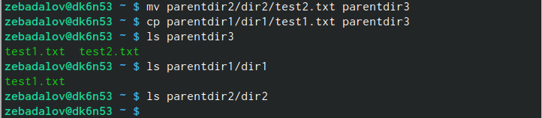
4) При помощи команд cp и mn файл «test1.txt» копирую, а «test2.txt» перемещаю в каталог «parentdir3», после проверяю данные.

5) Переименовываю файл «test1.txt» из каталога «parentdir3» в «newtest.txt», запрашивая подтверждение перед перезаписью.
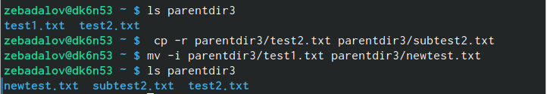
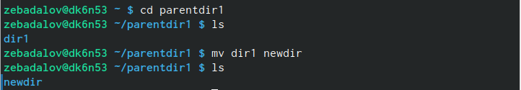
6) Переименовываю каталог «dir1» в каталоге «parentdir1» в «newdir».

